**Naklejki nakazu - w jakich sytuacjach mogą Ci się przydać?**

**Przebywanie w niektórych obiektach wymaga trzymania się ściśle określonych zasad BHP. A o tych informują gości rozmaite naklejki nakazu. Dowiedz się, jak mogą Ci się przysłużyć.**

**W jakich sytuacjach przydadzą Ci się naklejki nakazu?**

Znaki nakazu kojarzą się nam przede wszystkim z niebieskimi tablicami w ruchu drogowym. Dzięki nim wiemy, jakiego zachowania na drodze się od nas oczekuje oraz jakie działania musimy podjąć, by zapewnić bezpieczeństwo osobom dookoła nas. **Naklejki nakazu** spełniają zasadniczo tę samą funkcję, chociaż zazwyczaj stosuje się je wewnątrz budynków, a nie na otwartej przestrzeni. Ich zadaniem jest informowanie, jak powinny zachować się osoby przebywające w danym obiekcie lub pomieszczeniu, aby nie narazić swojego zdrowia lub życia.

[Naklejki nakazu](https://naklejkitabliczkibhp.pl/product-category/naklejki-tabliczki/nakazu-bhp/) mogą dotyczyć m.in. obowiązku zakładania kasku, posiadania odzieży ochronnej, zasłaniania ust czy dezynfekcji rąk. Czasami przekaz kierowany jest do pracowników danego obiektu, a czasami także do gości lub wszystkich osób przebywających na oznakowanym terenie.

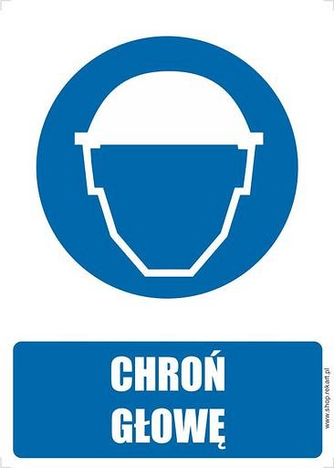

**Gdzie umieszczać naklejki nakazu?**

Naklejki nakazu powinny znaleźć się w dobrze widocznym miejscu - najlepiej na wysokości oczu i bezpośrednio przed wejściem w strefę szczególnej ostrożności. Dobrze jest wyposażyć przestrzeń w kilka takich tablic, aby mieć pewność, że znajdą się wszędzie tam, gdzie mogą być potrzebne. Naklejki mogą zostać naklejone zarówno na drzwiach, jak i ścianach czy innych materiałach.

**Trwałe i jednoznaczne oznakowanie przestrzeni to podstawa**

W przypadku produktu, jakim są *naklejki nakazu*, nie warto decydować się na półśrodki. Oznakowanie BHP powinno w jednoznaczny sposób informować o pożądanych zachowaniach tak, aby nikt nie miał wątpliwości co do ich przekazu. Naklejki powinny być wykonane z wytrzymałych materiałów - nie powinny ścierać się lub blaknąć pod wpływem warunków panujących w pomieszczeniu, lub upływu czasu. Chodzi w końcu o bezpieczeństwo, którego nie można zaniedbać.